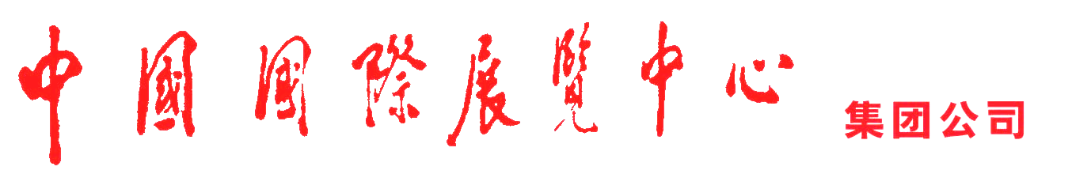
2022年中东（迪拜）国际汽车配件博览会
Automechanika Dubai 邀 请 函
——中东地区规模最大、效果最好的专业汽配展
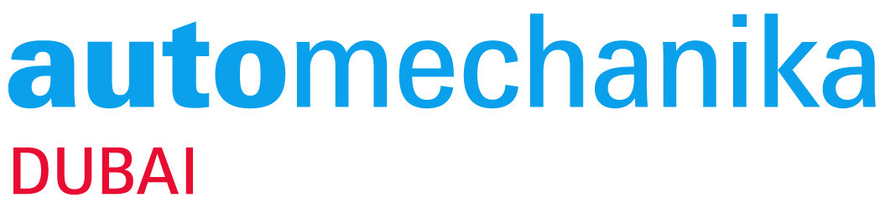
展览日期：2022年11月22日-24日
展览周期：每年一届
展览地点：阿联酋·迪拜世贸中心
展览面积：27,323㎡（2021年）
参展企业：578家（2021年，来自47个国家）
专业观众：20,574人（2021年，来自129个国家）

展品范围：
- 部件及配件：
驱动系统、底盘部分、车身部分、标准件、汽车内饰、原厂驱动单元 替换件、充电配件、乘用车及商用车再生件
- 电子及系统：
发动机电控系统、车灯、电气系统、驾驶员辅助系统/汽车安全、舒适电子系统
- 附件及改装：
通用配件、汽车改装、俱乐部运动应用系统、设计改进、客户定制、娱乐设备、特种车辆、设备及改装件、可替换元件、轮圈轮毂、轮胎、轮胎压力控制系统、拖车、拖车用零配件
- 轮胎与电池：
各类汽车轮胎，轮圈，离心管及套管，电池及电池组件
- 维修与保养：
维修站设备及工具、车身修补、喷漆工艺与防腐保护、用于轻型车或重型车的车身、旅居挂车及房车、拖车服务、事故救援、移动维修站、废物处理及再循环利用、销售中心设备
- 加油站及洗车房：
加油站、清洗及保养、润滑油与润滑剂、充电设施

展会介绍：
法兰克福中东（迪拜）国际汽车配件博览会（Automechanika Dubai）是中东地区在汽车后市场领域最具影响力的专业展览会，是全球知名汽配企业进驻中东市场的最佳平台。2021 年以来，阿联酋本土疫情已得到有效控制，多场线下展会已在迪拜世界贸易中心成功举办。
Automechanika Dubai 作为迪拜最具影响力的展会之一，在新冠疫情全球蔓延的态势下，展会依然顺利举办，并吸引到来自全球各地的展商及观众。迪拜汽配展的成功举行，也意味着展商和观众对展会的认可，以下因素很好的诠释了迪拜汽配展所能带给展商的收获：
- 迪拜汽配展作为高度国际化的展览会，吸引到了来自世界各地的观众。53%的观众来自阿联酋，其他国际观众的主要来源地还有海湾国家及周边地区（25%）、非洲（8%）、欧洲（6%）、亚洲（5%），其余还有来自美洲、大洋洲及独联体国家的观众。观众来源的多元化给展商提供了更多的机会和接触更广阔市场的平台。
- 迪拜汽配展在展会期间也举办了一系列会议和讲座，给展商们提供了与行业内的专家交流未来行业趋势的机会，主题涵盖智能交通等时下行业内的热点话题。
- 迪拜汽配展已经连续7 年邀请到了超过20,000 名专业观众，为展商提供了开拓大中东地区乃至非洲地区市场、建立业务关系的良机。
- 迪拜汽配展为了打破地域与空间的限制，为观众和展商提供了线上平台。展会为期三天，展期内共有近万名专业买家在线上平台与展商进行线上会面，数万名观众亦通过线上平台查阅展商信息，提前预约线下会议。
- 阿联酋有资格接种新冠疫苗的人中，近99%的人已经接种了疫苗。目前全国已经接种了超过2400 万剂新冠疫苗。
- 海湾国家2021 年汽车零部件零售总收入54.7 亿美金，相较于2020 年的52.6 亿美金提高了越4%。同时，专业机构预测2025 年海湾国家汽车零部件零售总收入预计将以5.8%的年增长率增长至68.4 亿美金。
- 目前在阿联酋市场，有1/3 的配件是通过在线渠道销售的，并且这项数据以每年13%的速度继续增长。

中展公司组展情况：
作为全国最大的展览集团公司，从2009年开始，我司荣幸地被指定为全国仅有的三家官方一级代理之一，2019年成功组织近3000平米摊位，成为中国组织参加该展规模最大的组团单位。我司摊位位于迪拜世贸中心的部件区、保修区、轮胎区以及附件改装区的主通道，为展商参展取得良好效果做了先前保证。

2022年，我司继续被指定为官方一级代理之一，我公司组团参展费用预算如下：
展位类型 | 价格 | 费用包含 | 申请条件
特装展位 | 541美元/平米 | 一面开净场地租金 | 18平米起订，需特装
特装展位 | 551美元/平米 | 两面开净场地租金 | 18平米起订，需特装
特装展位 | 562美元/平米 | 三面开净场地租金 | 18平米起订，需特装
特装展位 | 572美元/平米 | 四面开净场地租金 | 18平米起订，需特装
标准展位 | 45000人民币/9平米 | 净场地租金、展位装修、展位内标准配置、基本用电 | 9平米起订
角摊位 | 2000元人民币/摊位
展具增租 | 按实际发生收取
报名费 | 3000元人民币/摊位
随团人员费用 | 待定

参展方式：请报名参展的公司务必于2022年4月30日以前将填好的参展申请表加盖公章，传真至中展海外展览有限公司，并预交摊位定金15000元人民币/9平方米和人员定金5000元人民币/人。我司在收到参展申请表及定金后将陆续下文通知其他有关参展事宜。

联系方式：中展集团-北京中展海外展览有限公司
马乐乐 16631255372 malele@ciec.com.cn
网 址：www.ciec-exhibition.com
地 址：北京市北三环东路6号国展办公楼一层（100028）
收款单位： 北京中展海外展览有限公司
开户银行： 中国工商银行北京分行国展支行
银行账号： 0200253009022100360

二〇二二年四月
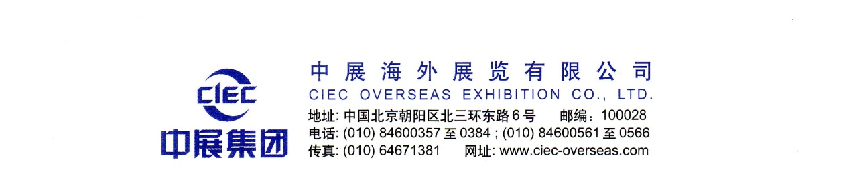

2022年中东（迪拜）国际汽车配件博览会
参展合同
展会日期：2022年11月22-24日 |  |  |  |  |  |  |  | 合同编号：AMDU 2022-
参展商信息
公司名称（中）
通讯地址（中）
联系人： |  |  |  |  |  | E-mail: |  |  |  | 网址：
电话： |  |  |  |  |  | 传真： |  |  |  | 手机：
展位预订
□标准展位： |  |  |  |  | 平方米（最小申请面积9m²）
□特装展位： |  |  |  |  | 平方米（最小申请面积18m²）
□预计参展人数： |  |  |  |  | 人，随团安排:( ) 展期随团
费用标准
项目 | 金额 |  |  |  |  |  |  | 项目 | 金额
标准展位 | 45000元人民币/9平米  角摊位加收2000元人民币 |  |  |  |  |  |  | 光地展位 | 一面开：541美元/平米；两面开：551美元/平米；  三面开：562美元/平米；四面开：572美元/平米
报名费 | 3000元人民币/公司 |  |  |  |  |  |  | 运输费 | 按实际支出收取
人员费 | 按实际支出收取 |  |  |  |  |  |  | 展具增租 | 按实际支出收取
参展约定
1、组团单位与参展企业在充分了解展会的基础上，本着自愿、平等互利的原则签订此参展申请表。
2、参展企业须遵守展会的有关规定，如不得提早撤展、筹展撤展时不得乱扔废物、展览期间不得零售、不得损坏展览有关设施、聚众闹事等，如因违规而造成不必要的损失，参展企业应承担相应的处罚。
3、组团单位严禁有侵犯知识产权的产品参展，参展企业因侵权行为而引起的法律纠纷与组团单位无关。
4、为保证参展工作顺利进行，参展企业有责任按照我司摊位确认书中规定的时间办理护照、展品运输、行程确定、摊位装修等各项工作，如因参展企业延误时间而影响以上各项工作，责任与组团单位无关。
5、参展企业有责任按时交纳各项参展费用。如参展企业未能按时交其各项费用，将被视为自动放弃参展处理，组团单位保留处理摊位的权利。如因为组团单位未能提供摊位给参展公司，组团单位将如数返还企业所交费用。
6、参展企业如按照组团单位通知时间送签证而所有人员被拒签而不能参展的，组团单位将本着减少参展企业损失的原则妥善处理但业已发生而不能取消的费用由企业自行承担。如参展企业延迟送签或由于自身原因而不能如期参展，参展企业须承担所发生的费用。组团单位保留处理摊位的权利。
7、由于不可抗力或非组团单位的责任而不能履行出展计划的，组团单位应及时通知参展企业，并将参展企业所付费用扣除业已支出的费用后全额退回。
8、以上约定作为组团单位与参展单位之间达成的合同，经双方在原件签字盖章后生效。
参展公司确认章  2022年 月 日 |  |  |  |  |  |  |  | 北京中展海外展览有限公司确认章  2022年 月 日

